Declaração de Responsabilidade

Associação do excesso de peso com variáveis demográficas e atividade física no lazer em universitários

- Certifico que participei suficientemente do trabalho para tornar publica minha responsabilidade pelo seu conteúdo.

- Certifico que o manuscrito representa um trabalho original e que nem este manuscrito, em parte ou na integra, nem outro trabalho com conteúdo substancialmente similar, de minha autoria, foi publicado ou esta sendo considerado para publicação em outra revista, quer seja no formato impresso ou no eletrônico, exceto o descrito em anexo.

- Atesto que, se solicitado, fornecerei ou cooperarei totalmente na obtenção e fornecimento de dados sobre os quais o manuscrito esta baseado, para exame dos editores.

Florianópolis 15/04/2014

Nome por extenso | Assinatura
Mateus Carmo Santos | 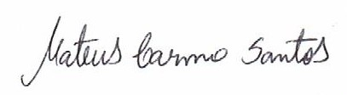
Vitor Giatte Angarten | 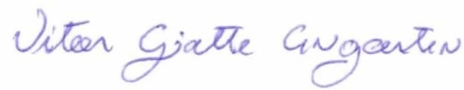
Hector Luiz Rodrigues Munaro | 
Andreia Pelegrini | 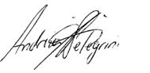

Mateus Carmo Santos (mateuscarmoef@gmail.com)
Grupo Estudos e Pesquisa em Cineantropometria - GEPECIN
Centro de Ciências da Saúde e do Esporte – CEFID
Universidade do Estado de Santa Catarina – UDESC
Rua Pascoal Simone, 358 - Coqueiros - Florianópolis - SC
CEP: 88080-350 - Fone:(48) 3321-8600

